Технологическая карта урока по изобразительному искусству
Артеменко Ирины Евгеньевны
Место проведения: МОБУ «СОШ №2 г. Минусинска, 4 «Б» класс
Тема. Витрины магазинов.
Цель урока: формирование знаний о разнообразии художественного оформления витрин магазинов, основах дизайна.
Тип урока: урок – проект.
Планируемые результаты:
Предметные: | Метапредметные : | личностные :
- объяснять связь художественного оформления витрины с профилем магазина;  - фантазировать, создавать творческий проект оформления витрины магазина;  - овладевать композиционными и оформительскими навыками в процессе создания образа витрины. | ПУУД: овладением умением творческого видения с позиции художника; овладение логическими действиями сравнения, анализа, обобщения; освоение способов решения проблем творческого и поискового характера.  РУУД: умение планировать и грамотно осуществлять учебные действия в соответствие с поставленной задачей; умение рационально строить эмоциональную творческую деятельность; осознанное стремление к освоению новых знаний и умений, к достижению более высоких и оригинальных творческих результатов.  КУУД: овладение умением вести диалог. | уважительное отношение к культуре мира в целом;  понимание особой роли культуры и искусства; умение обсуждать и анализировать собственную художественную деятельность.

Оборудование: для учителя: презентация, пед. показ, работы детей; для учеников: альбом, гуашь, кисточки, акварель, баночка с водой, палитра, карандаш, линейка.

Ход урока
Структурные  компоненты урока |  | Действия учителя по организации деятельности учащихся и формулировка заданий | Планируемые результаты |  | Способы проверки и критерии оценивания результатов
 |  |  | предметные | метапредметные | Способы проверки и критерии оценивания результатов
название | время
1.Мотивационный этап  Проверка готовности к уроку | 2 мин. | - Здравствуйте, ребята! - Сегодня на уроке изобразительного искусства я желаю вам прекрасного настроения, новых и интересных открытий.  - И так, начнем! Желаю удачи!  - Наведите порядок на своем столе.  - У вас на столе должно лежать: альбом для рисования, акварельные краски или гуашь, кисти, палитра, баночка с водой.
2.Проблемно – информационный этап  1.Актуализация и  Совместная с обучающимися постановка цели. | 4 мин. | - Ребята, а что вы изучали на прошлом уроке?  -Действительно, на предыдущих уроках вы путешествовали по городу и познакомились с разнообразными зданиями, парками, скверами, постройками, которые сделал человек. Все эти произведения составляют лицо города, его образ. - Кто же делает лицо города, его облик неповторимым, красивым, кто украшает улицы нашего города цветами, беседками, скульптурами? (художники, дизайнеры, архитекторы)  - Конечно, именно, благодаря работе художников и дизайнеров каждый город красив по-своему, имеет свой неповторимый облик.  - Сегодня мы продолжим говорить о роли художника в нашей жизни, и совершим путешествие по улицам города.  - У каждой улицы, как и у человека, есть свой неповторимый облик. Он складывается из нарядных зданий, оформления нижних этажей и магазинов.  - Ребята, а сейчас я вам загадаю загадки, а ваша задача отгадать их. Не забываем поднимать руку.  1. Надо хлеба нам купить,  Иль подарок подарить,  Сумку мы с тобой берем,  И на улицу идем,  Там проходим вдоль витрин  И заходим в... (МАГАЗИН)  2. Ручки, маркеры, блокноты,  Скрепки и футляры,  Вам любезно предоставят  В магазине -…. (Канц. Товары)  - Правильно, А кто знает, как называется окна в магазинах, выходящие на улицу и красиво оформленные? (витрины)  - Правильно, конечно это витрины.  -Ребята, а кто догадался какая тема сегодняшнего нашего урока? (Витрины магазинов)  -Ребята, поставьте цель урока? Чему же вы хотите научиться? А может быть узнать?  -Конечно, ребята, вы правы. Сегодня мы с вами познакомимся с оформлениями витрин магазинов, узнаем для чего их украшают, и конечно же изобразим различные витрины магазинов. | объяснять связь художественного оформления витрины с профилем магазина; | РУУД: умение планировать и грамотно осуществлять учебные действия в соответствие с поставленной задачей; умение рационально строить эмоциональную творческую деятельность.  КУУД: овладение умением вести диалог. | Внешний контроль и оценка учителем, беседа.
2.Выявление места и причины затруднения. | 10 мин. | - Но для начала давайте узнаем, что, же такое витрина?  - Ребята, так что же такое витрина?  -Действительно, витрина – это специально оборудованное окно магазина или какого-либо учреждения для демонстрации предлагаемых товаров, для рекламы.  - Каждый магазин старается сделать витрину яркой и привлекательной, украшает её подсветками, разными украшениями.  - Ребята, как вы думаете, для чего магазинам витрины?  -Действительно, витрины рекламируют товары, часто на них размещают новые товары. Витрины привлекают покупателей, украшают улицы.  - Ребята, а кто оформляет витрины? (художник – дизайнер)  - Конечно, художник-дизайнер придумывает оформление витрины, и делает это он для того, чтобы и улицы города стали красивее, и, главное, чтобы превратить просто прохожих в посетителей магазина, а лучше в покупателей, т.е. привлечь как можно больше покупателей.  - Художник, сначала разрабатывает эскиз оформления витрины, в соответствии с правилами, а только потом, по этому эскизу выполняется и само оформление. | объяснять связь художественного оформления витрины с профилем магазина; | ПУУД: овладением умением творческого видения с позиции художника; овладение логическими действиями анализировать; | Беседа с учащимися
3.Построение проекта выхода из затруднений. |  | - Ребята, витрины бывают сюжетными, товарными и товарно-сюжетными.  - Сюжетные витрины акцентируют внимание не на товарах, а на придуманной дизайнером сцене с элементами украшения.  - Товарные витрины встречаются чаще. Они характерны для магазинов, торгующих товарами для дома, для магазинов подарков и сувениров.  - Главной частью витрины является центральная композиция, которая заполняет основное пространство и определяет местоположение остальных аксессуаров.  - Художники часто подбирают цвета витрин в соответствии со временем года.  - Зимой преобладают золотистые и серебристые, красные, синие тона; весной - нежные, светлые; летом - пестрые, сочные; осенью - желтые, оранжевые, коричневые.  - Стиль оформления витрины во многом диктуется архитектурными особенностями здания или улицы. Для декоратора важно, чтобы витрина вписывалась в окружающее городское пространство. | овладевать композиционными и оформительскими навыками в процессе создания образа витрины. | КУУД: овладение умением вести диалог.  ПУУД: овладением умением творческого видения с позиции художника; овладение логическими действиями
4.Первичное закрепление с проговариванием во внешней речи плана и способа действия. | 1 мин | Педагогический показ.  -Ребята, посмотрите, какая витрина получилась у меня!  -Как вы думаете, из какого магазина эта витрина? (из магазина одежды и обуви)  -А хотите, чтобы я вам рассказала, как я его выполнила?  -Давайте я вам покажу!  -Эту работу я выполняла в трех этапах!  1 этап - это построение! Я нарисовала эскиз витрины.  2 этап – это изображение. Я обдумала, какой будет у меня сюжет и изобразила его.  В помощь я вам приготовила схемы человека, животных!  3 этап – это украшение. Я выполнила свой рисунок в цвете и украсила его.  - А теперь давайте посмотрим детские работы, эти работы тоже выполняли дети как вы! СЛАЙД | овладевать композиционными и оформительскими навыками в процессе создания образа витрины. | ПУУД: овладением умением творческого видения с позиции художника; овладение логическими действиями | Внешний контроль и оценка учителем и одноклассниками. Словесный метод: молодец, умница, замечательно, превосходно, старайся, подумай ещё
Физминутка | 1 м | Потрудились – отдохнем.  Встанем, глубоко вздохнем.  Руки в стороны, вперед,  Влево, вправо поворот.  Три наклона, прямо встать,  Руки вниз и вверх поднять.  Руки плавно опустили,  Всем улыбки подарили.
3.Практический этап  Самостоятельная работа с самопроверкой по эталону, самооценка и взаимооценка. | 20 мин. | - Сегодня вам предстоит самостоятельно нарисовать витрину магазина. Витрину того магазина, в котором вы бы хотели побывать! Или витрину того магазина, в котором вы часто бываете! Помните, что ваша витрина должна отражать то, что будет продаваться в вашем магазине, и, конечно, же, она должна привлекать покупателей!  - А прежде, чем выполнять работу, давайте подумаем, по каким критериям мы будем оценивать ваши рисунки!  Критерии оценивания: (слайд)  - правильность  - творчество  - аккуратность  1.Построение.  -У каждого из вас есть альбом.  -Откройте его, пожалуйста. Расположите его горизонтально.  - Подумайте, витрину какого магазина вы будете изображать. Выполните эскиз в карандаше.  2.Изображение.  -А теперь подумайте, какую витрину вы хотите изобразить. Что же в ней будет отражаться.  3.Украшение.  - Кто нарисовал витрину, может выполнять работу в цвете и украшать. Приступаем к работе акварельными красками.  Самостоятельно выполняют работу. | фантазировать, создавать творческий проект оформления витрины магазина; | РУУД: умение планировать и грамотно осуществлять учебные действия в соответствие с поставленной задачей; умение рационально строить эмоциональную творческую деятельность. | Внешний контроль и оценка учителем и одноклассниками. Словесный метод: молодец, умница, замечательно, превосходно, старайся, подумай ещё.
4.Рефлексивно – аналитический этап  1.Анализ и оценка работ.  2.Итог урока. | 4 мин. | - Заканчиваем свою работу. Анализ 3-4 работ по заданным критериям. Оцениваю вместе с классом.  - Ребята, посмотрите, какие разные витрины у вас получились, что больше всего понравилось?  Посмотрите на слайд, выберите одну строчку и дополните ее.  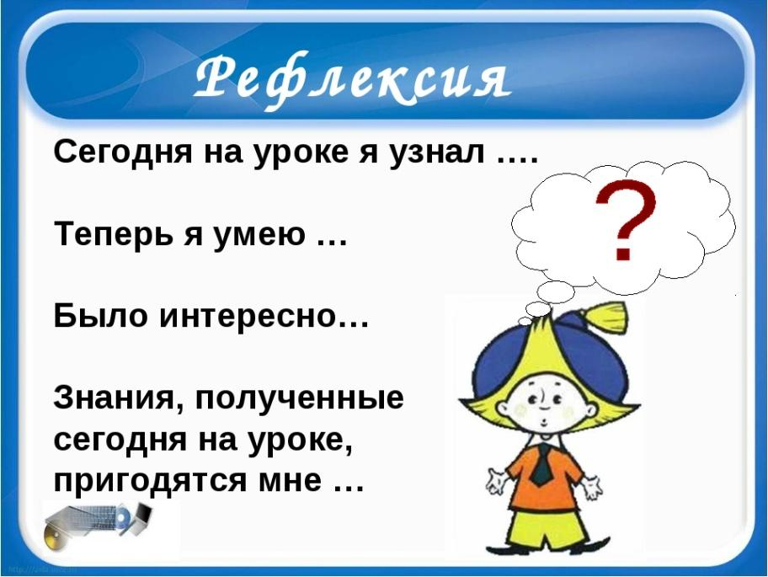  - Сейчас я вам раздам вот такие кружки. Посмотрите на слайд и оцените свою работу на уроке.  Зеленым цветом раскрасьте, если у вас все сегодня получилось, и вы узнали для себя много нового.  Желтым цветом, если у вас не совсем получилось.  Красным цветом, если вы не довольны своей работой на уроке и для себя нового вы ничего не узнали.  Уберите своё рабочее место. Спасибо за урок! | объяснять связь художественного оформления витрины с профилем магазина; | КУУД: овладение умением вести диалог. | Внешний контроль и оценка учителем и одноклассниками. Словесный метод: молодец, умница, замечательно, превосходно, старайся, подумай ещё.

